Krokus (Crocus, Schwertliliengewächs)
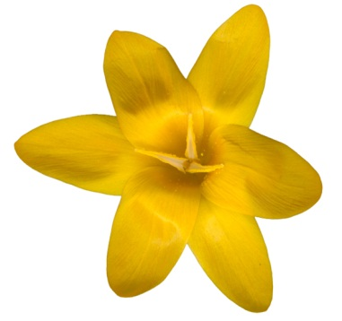
Merkmale
- 5 – 10 cm hoch
- ausdauerndes Knollengewächs
- grasartig, schmale Blätter mit weißem Mittelstreifen
- Blütenhüllblätter am Grund zu einer Röhre verwachsen
- unterständiger Fruchtknoten, 3 Staubblätter und 3 Narben,
die die Staubblätter überragen

Standort: Gartenpflanze, Gebirge, auf feuchten Wiesen, Weiden, Garten
Blütezeit: Februar bis Juni
Fortpflanzung: Insekten- oder Selbstbestäubung
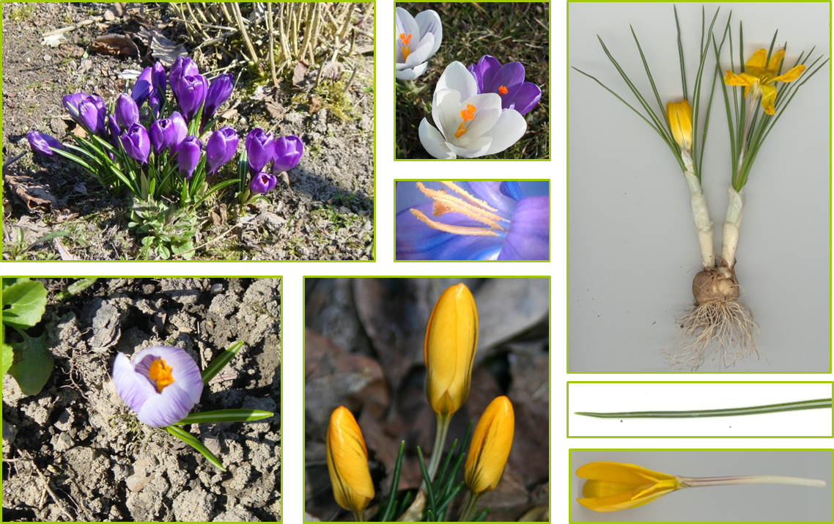

Hast du gewusst?
- Aus den getrockneten Narbenästen einer Krokusart wird Safran gewonnen. Für 1 Kilo Safran werden ca. 100.000 Krokuspflanzen benötigt.

